A szövegértés feladat kérdéseit szétvágva, egy kertben, parkban, iskolaudvaron… elrejtem a csapatok a Szitakötőt és a feladatlapot kapják meg, feladat minden kérdés és minden válasz megtalálása!
- Hogyan hívták másképpen a középkori állattan könyveket?
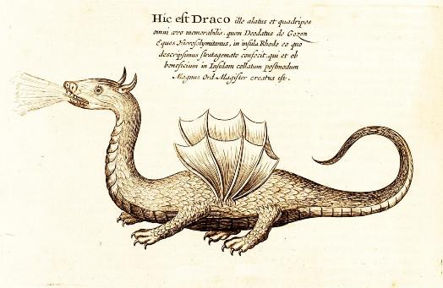

- Mit jelent a latin bestia szó?
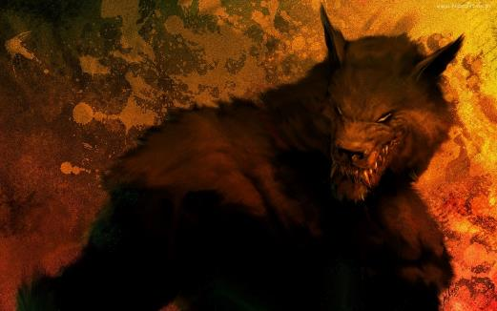
- Hogy hívják az ókori mítoszok többféle lényből összerakott fantasztikus állatait?
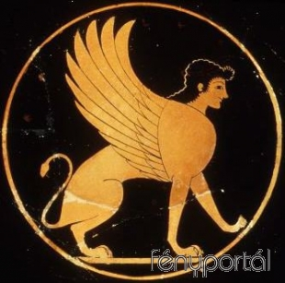

- Melyik országban őrizte a kapukat ez a lény?
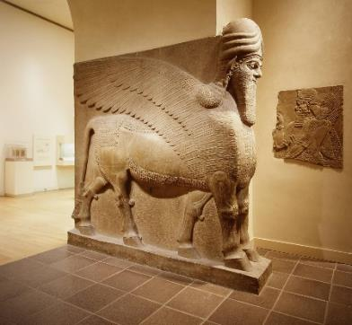
5. Az ógörög ábrázolásokon láthatók a következő lények, írd le, melyiket hogy hívják!
A. 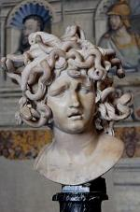 B. 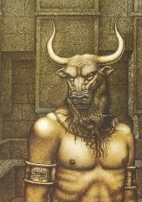 C. 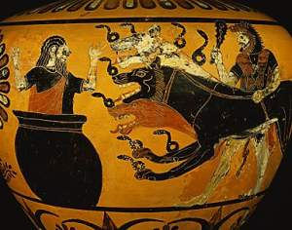

- Milyen lényt győzött le Herkules?

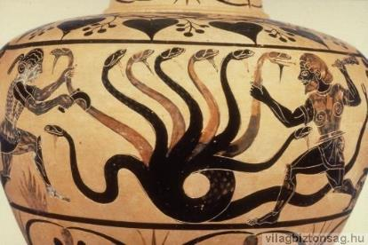

7. Hogyan születhetnek és nőhetnek óriássá a sárkányok?

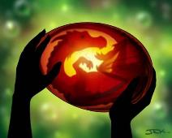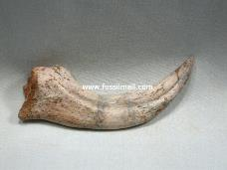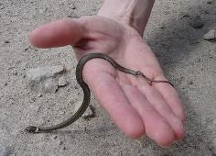

8. Jellemezd a különböző népek sárkányait!
A. 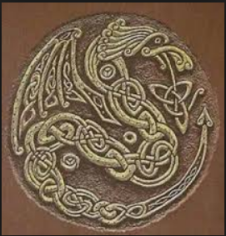Milyen a kelta,
B. 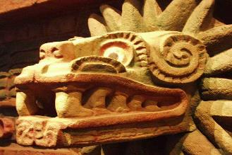az azték sárkány?
C. 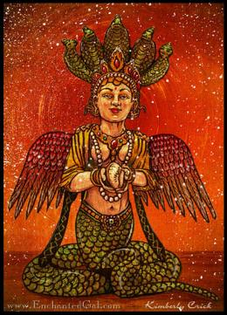 Hogyan hívják a hinduk és malájok sárkányféléjét?
9. Milyen a kínai sárkányok
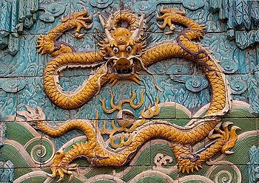
A. szarva,
B. feje,
C. szeme,
D. nyaka,
E. hasa,
É. pikkelyei
F. karmai,
G. mancsai,
H. fülei?

10. Mekkora és hol található Kínában a legnagyobb sárkányábrázolás?
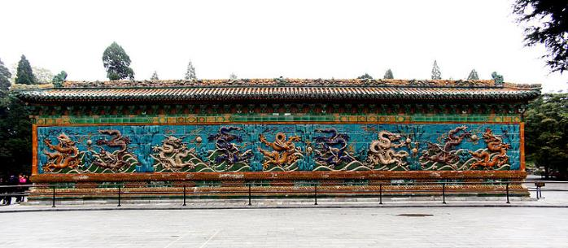

11. A keresztény művészetben mit ábrázoltak sárkány alakban?
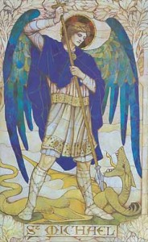

12. Kit ábrázol a festmény?
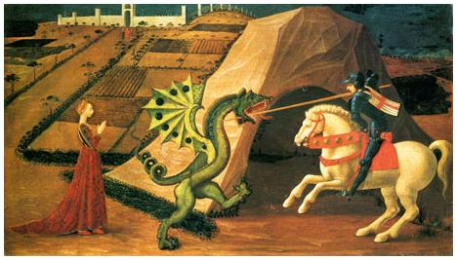
13. A Kolozsvári testvérek szobrán hogyan ábrázolják a sárkányt?
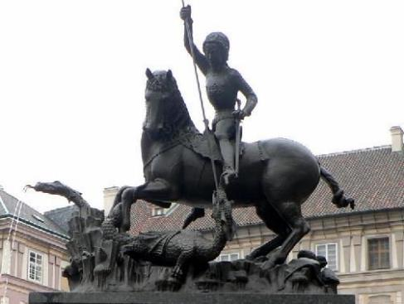

14. Milyen eredetű a sárkány szavunk?
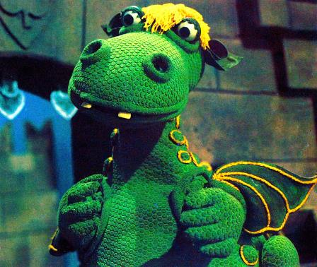
15. Milyen sárkányokat ismerünk a magyar népmesékből és hiedelemvilágból?
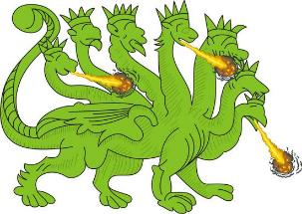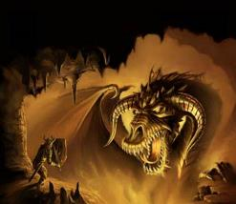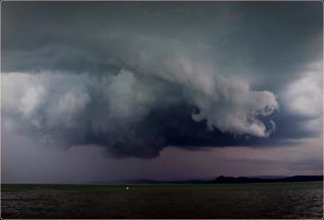

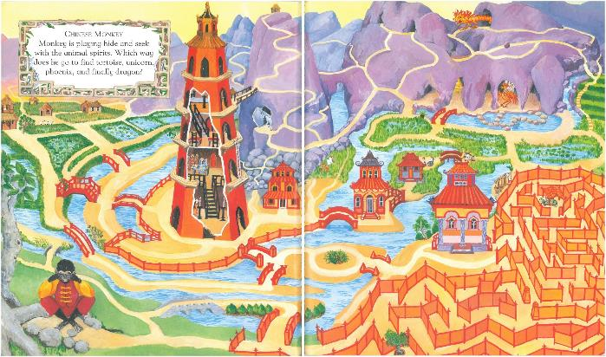
16. Keresd a sárkányt, az unikornis és a főnix után megtalálod a barlangjában!
Rajzold be a helyes utat a feladatlapodon!

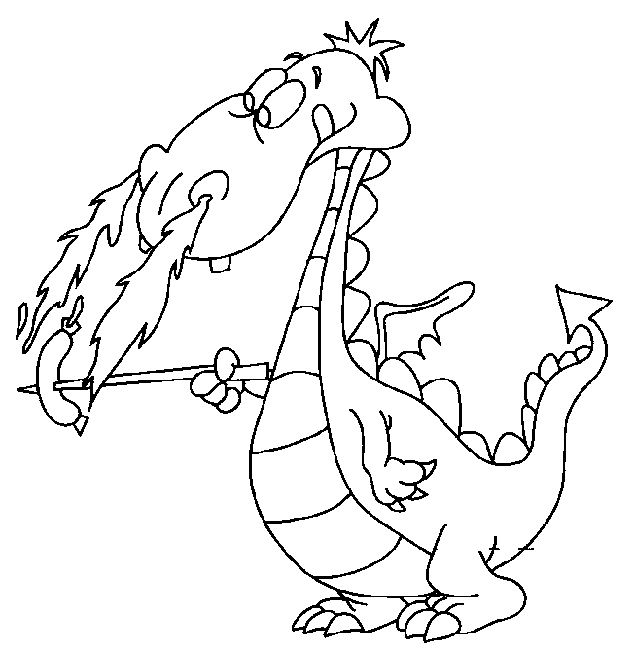
Sárkányos feladatlap
Írjátok az olvasott kérdésekre a válaszokat a megfelelő helyre!
Minden kérdést keressetek meg!
- ……………………………………………………………………………………………………………………………….
- ……………………………………………………………………………………………………………………………….
- ………………………………………………………………………………………………………………………………
- ………………………………………………………………………………………………………………………………
- A. ………………………………………………………………………….
B. ………………………………………………………………………….
C. …………………………………………………………………………
- ………………………………………………………………………………………………………………………………
- A. …………………………………………………………………………………
B. …………………………………………………………………………………
C. …………………………………………………………………………………
- A. …………………………………………………………………………………
B. …………………………………………………………………………………
C. …………………………………………………………………………………
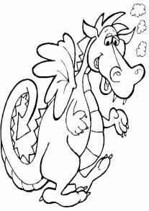
- A. …………………………………….
B. …………………………………….
C. …………………………………….
D. …………………………………….
E. …………………………………….
É. …………………………………….
F. …………………………….………
G. …………………………………..
H. …………………………………..

- …………………………………………………………………………………………………………………….…..
- …………………………………………………………………………………………………………………………
- ………………………………………………………………………………………………………………………..
- A. …………………………………………..
B. ……………………………………………
C. …………………………………………...
- ……………………………………………………………………………………………………………………….…..
- A. ………………………………………………………..
B. …………………………………………………………
C. …………………………………………………………

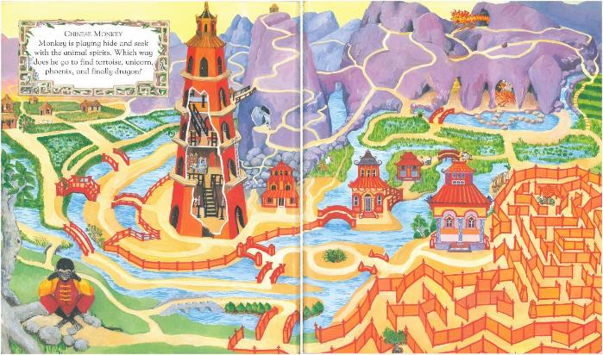

Sárkányok megoldás
- Bestiáriumok
- Állat- fenevad
- Kimérák
- Mezopotámiában
- A. medúza
B. Minotaurusz
C. Kerberosz
- lernai hidra
- tojásból, sárkányfogból, apró kígyókból
- A. Szárnyas
B. Tollas
C. Naga
- A. szarva- szarvas agancs
B. feje- teve
C. szeme- démon
D. nyaka- kígyó
E. hasa- kagyló
É. pikkelyei- hal
F. karmai- sas
G. mancsai- tigris
H. fülei- bivaly
- 3,5X 20 méteres, a pekingi tiltott városban
- a gonoszt
- Sárkányölő Szent György
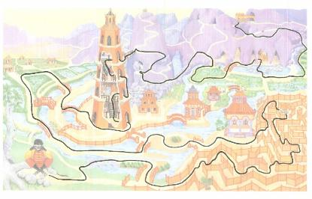
- A. krokodiltestű
B. kígyófarkú
C. denevérszárnyú
- Ótörök
- A. hétfejű
B. emberevő
C. felhősárkány

Képek forrása:
http://www.irodalmijelen.hu/hirek/sarkanyok-mindig-lesznek http://fantasyart.blog.hu/2009/02/17/minotaurusz https://es.wikipedia.org/wiki/Medusa_%28mitolog%C3%ADa%29 http://tudorindam.blogspot.hu/2014/01/mezopotamia-muveszete.html http://vilagbiztonsag.hu/keptar/thumbnails.php?album=510 http://www.kutyabarat.hu/hirek/1155/a_kutya_szerepe_a_gorog_mitologiaban https://hu.wikipedia.org/wiki/K%C3%ADnai_s%C3%A1rk%C3%A1ny https://hu.wikipedia.org/wiki/K%C3%ADnai_s%C3%A1rk%C3%A1ny http://fenyportal.hu/regota-jarkalnak-koztunk-kimerak/ http://www.tapeciarnia.pl/139165_wilkolak_bestia_wscieklosc_obraz http://www.fossilmall.com/EDCOPE_Enterprises/Dinosaur_and_Reptile/dino4/Dinosaur-4b.htm http://tuzviraga.blogger.hu/2012/09/16/a-tollaskigyo-utjan-2012 http://ebredezok.hu/2014/09/szimbolumok-kelta-sarkany/ http://www.haziallat.hu/terrarium/hullo-fajok/hazikedvenc-vizisiklo/4475/ https://hu.wikipedia.org/wiki/K%C3%ADnai_s%C3%A1rk%C3%A1ny http://tilinko.hu/mozaik/mikolai/szent-mihaly-unnepe/ http://torontalcserkeszkorzet.com/sarkanyolo_szent_gyorgy.htm http://www.rajzfilmjatekok.hu/susu-a-sarkany-jatekok http://tudasbazis.sulinet.hu/hu/magyar-nyelv-es-irodalom/irodalom/irodalom-5-osztaly/az-egigero-paszuly/mese-az-egigero-paszulyrol http://www.hotdog.hu/titkokesrejtelyek/legendas-lenyek/mitikus-lenyek-a-magyar-neprajzban-sarkanyok http://www.orszagalbum.hu/sarkany-a-balaton-felett-_p_75875

